BÁO CÁO LAB 10 - REMOTE DNS CACHE POISONING
Họ tên: Đặng Đình An
MSSV:1150080001
Lớp: 11_ĐH_THMT
Ngày thực hành: 3/11/2026
Link ytb:
https://youtu.be/7NBew8yXobg

Môi trường và địa chỉ IP
pfsense
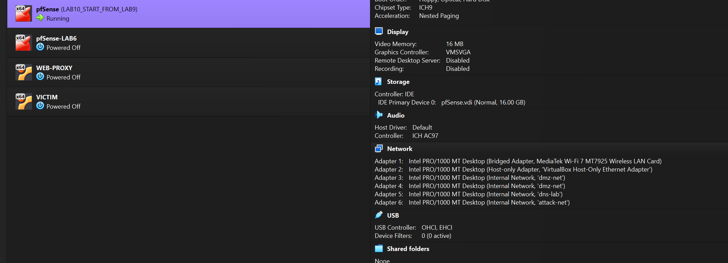
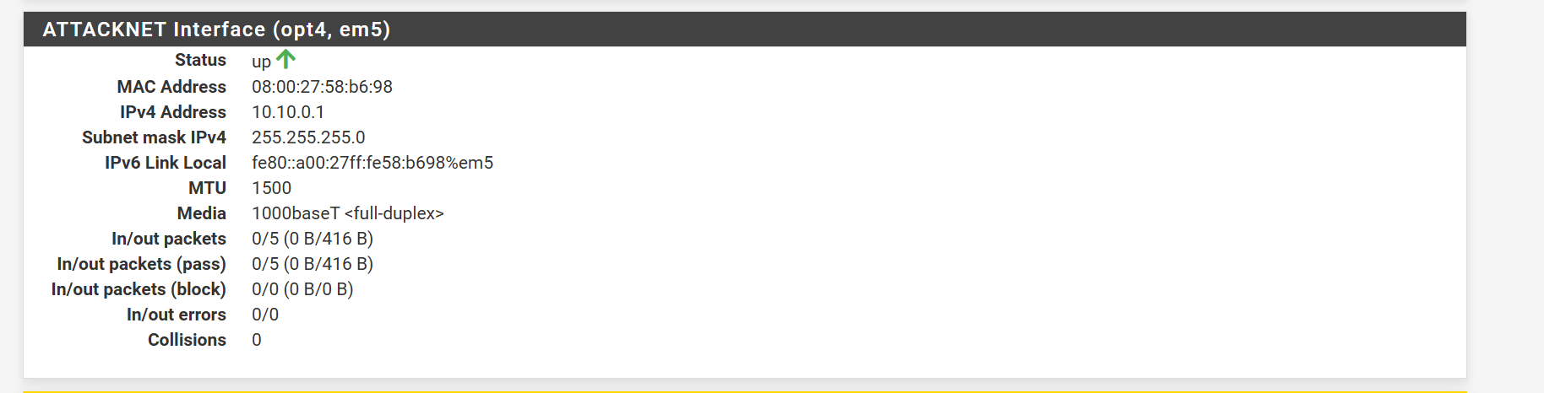
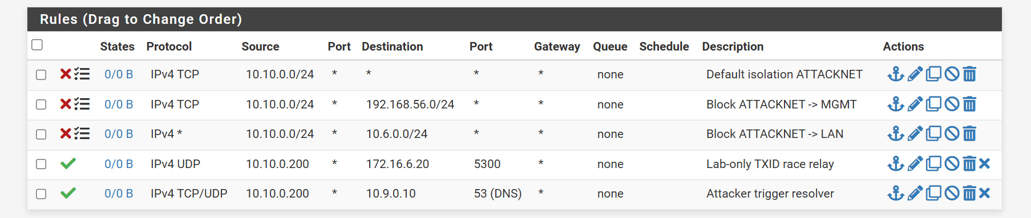
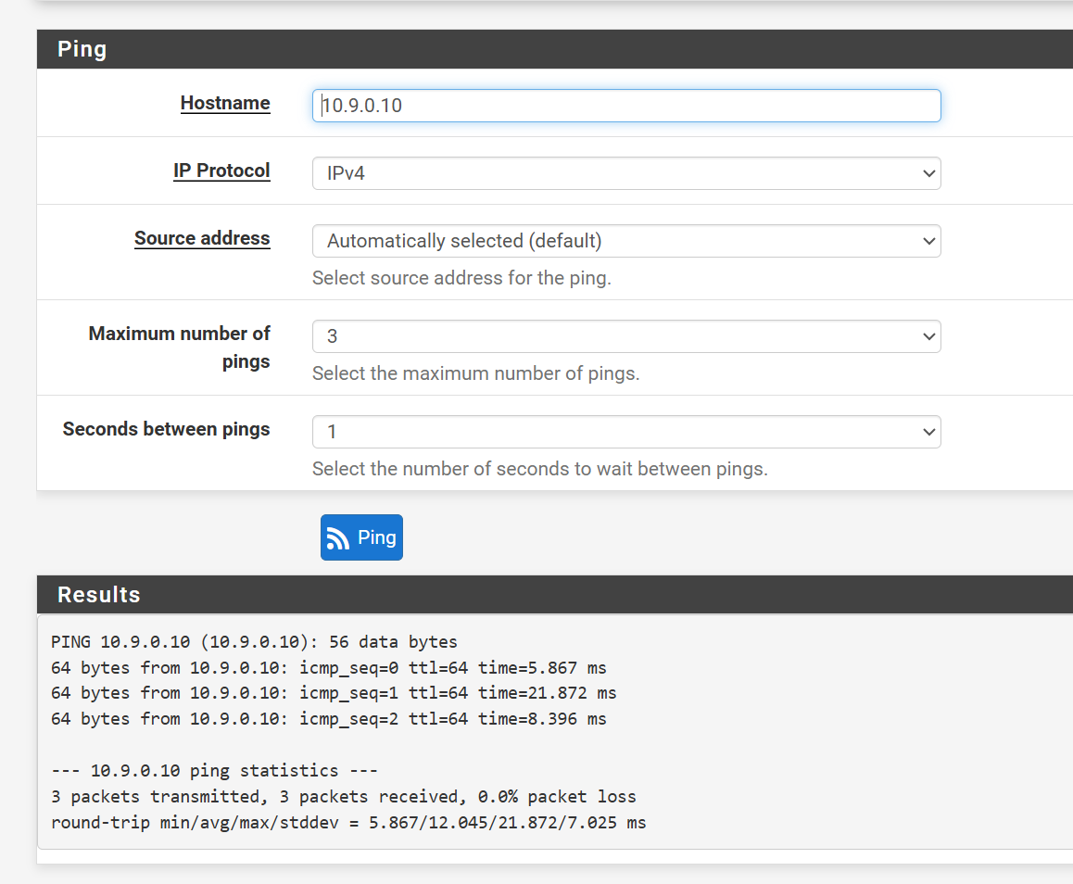
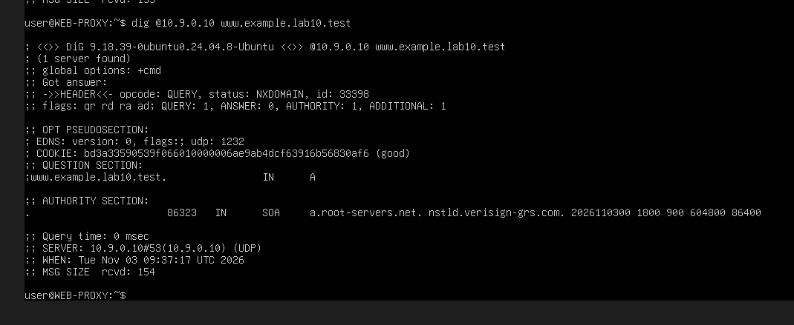

Baseline
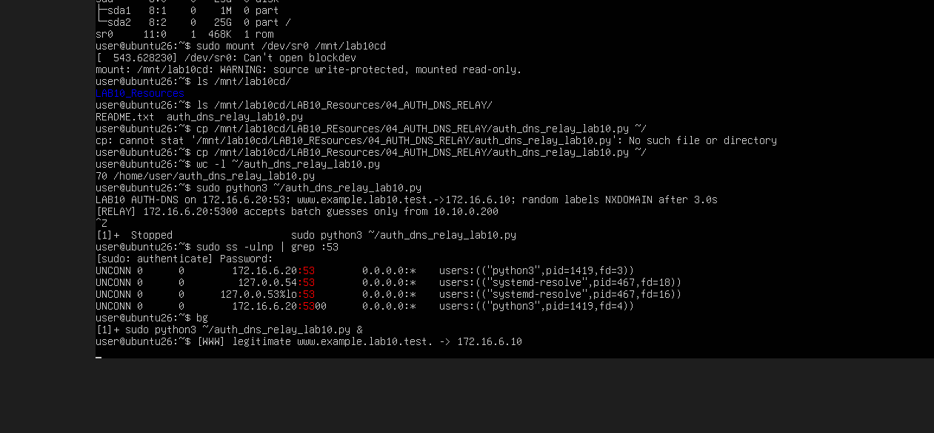
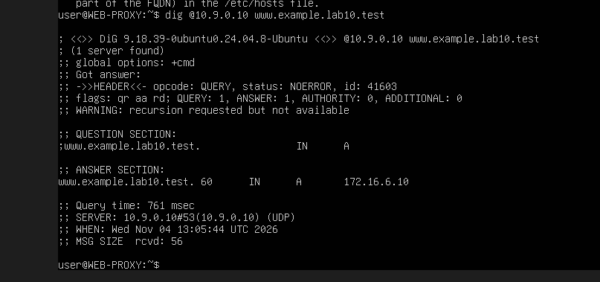

Chứng minh attacker không sniff DNSLAB

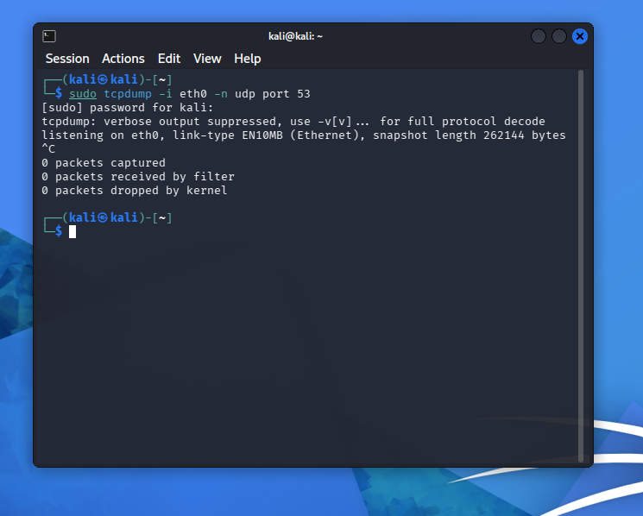
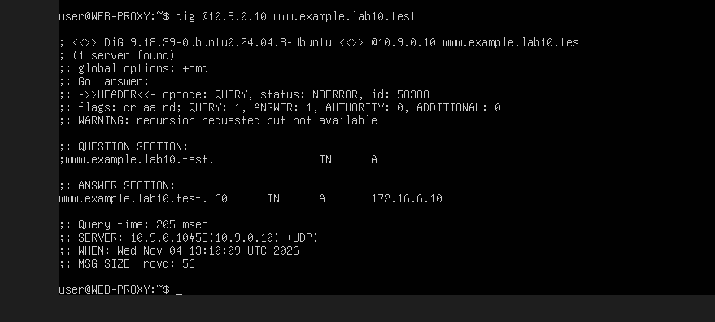

Remote poisoning - log PENDING/HIT/CACHE
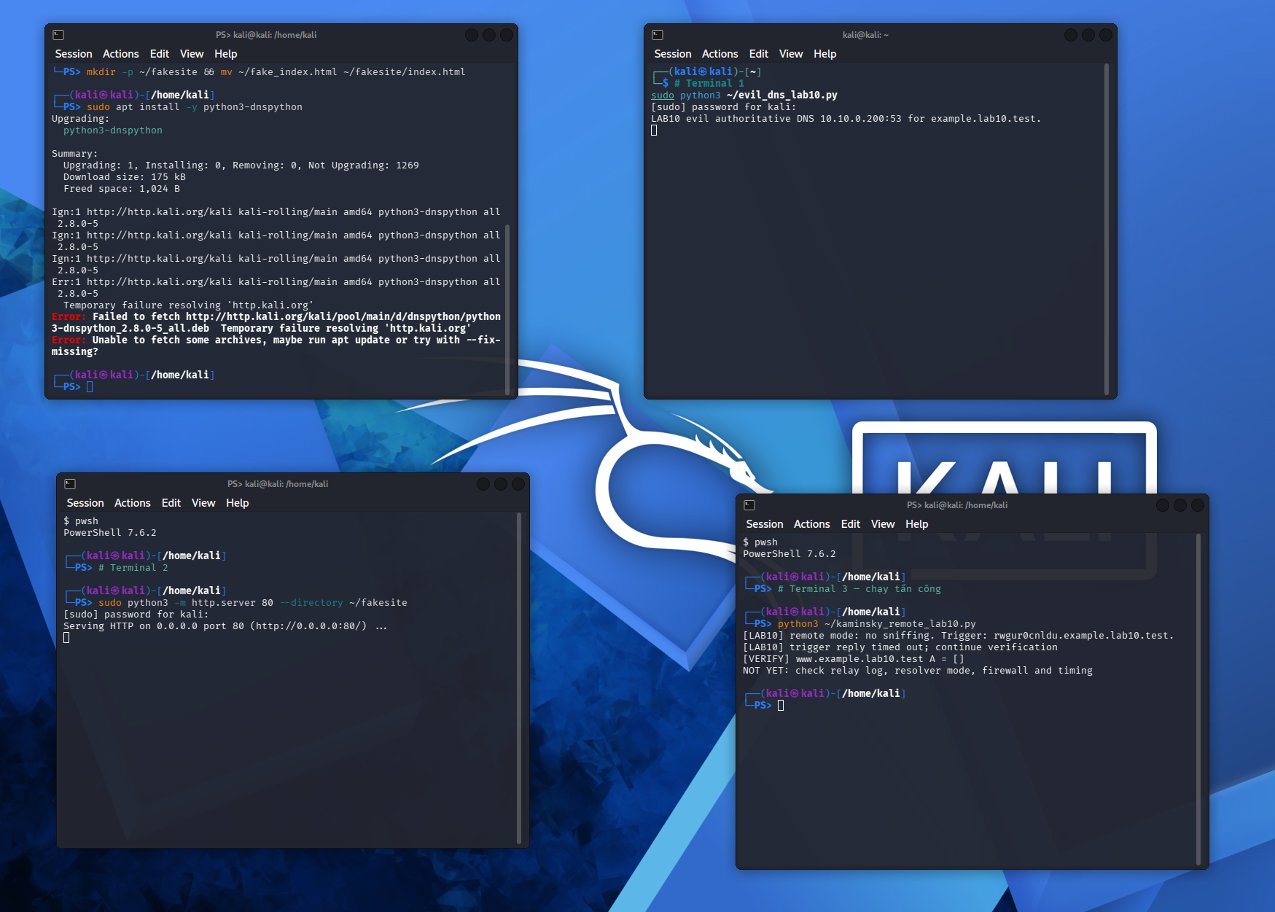
Bị đánh lừa ở máy victim 10.10.0.200 thay vì 172.16.6.10
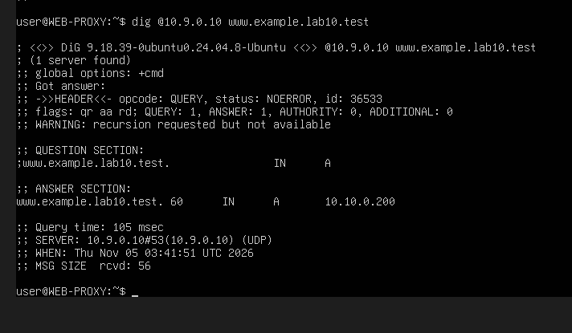
Xác nhận truy cập giả
curl http://www.example.lab10.test
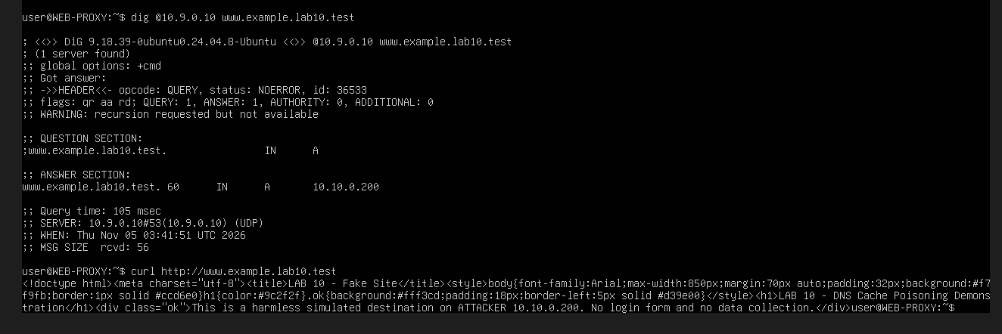

5. Packet capture
trên wireshark

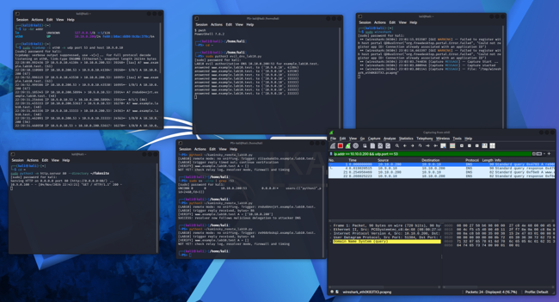

6. Kết quả Victim sau poison
Kiểm thử | Trước attack | Sau attack
www.example.lab10.test | 172.16.6.10 | 10.10.0.200
DNS upstream của resolver | 172.16.6.20 | 10.10.0.200
Website hiển thị | DMZ-WEB hợp lệ | LAB10 Fake Site
Kali sniff DNS-SERVER/AUTH-DNS | Không | Không — attack dựa trên guessing, không sniff

7. Restore + hardening
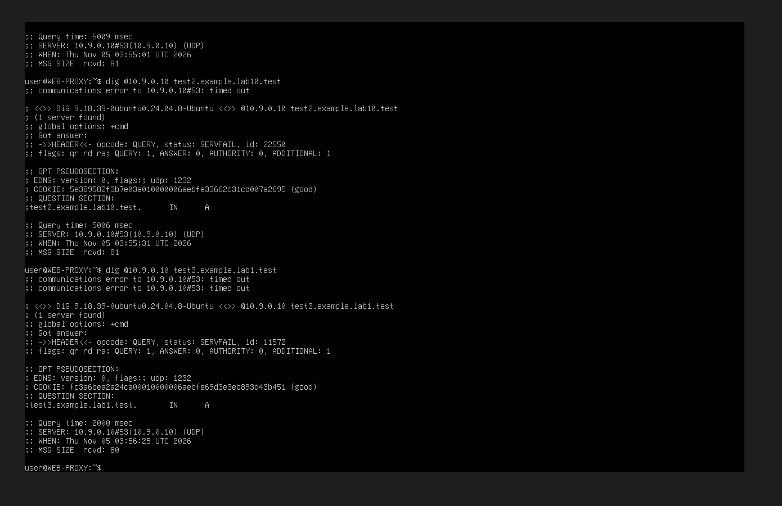
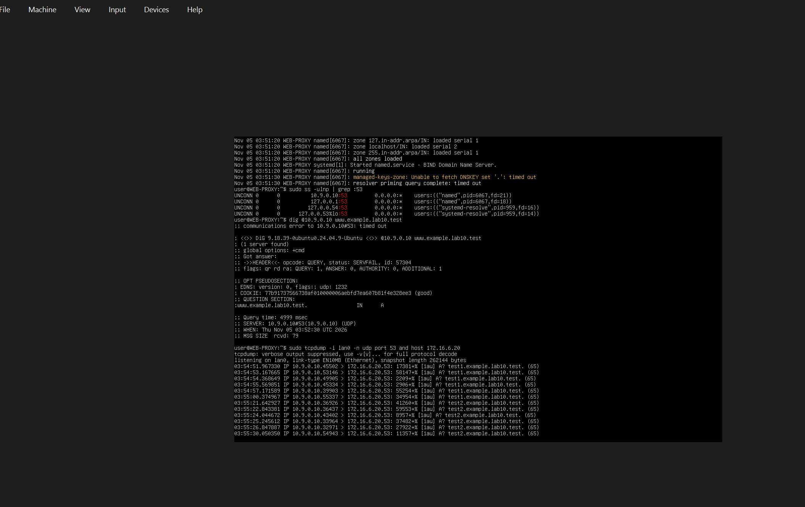

8. Trả lời 12 câu hỏi phân tích
1. Vì sao LAB 10 buộc Kali rời DNSLAB và đặt Promiscuous Mode = Deny?
Mục tiêu của LAB 10 là mô phỏng đúng kịch bản tấn công “remote” như Kaminsky 2008 — tức attacker không nằm trên cùng đường truyền với resolver và authoritative DNS, nên không thể sniff được transaction ID hay source port thật của truy vấn hợp lệ. Nếu để Kali ở chung mạng DNSLAB (như LAB trước) hoặc bật Promiscuous Mode, Kali có thể bắt trực tiếp gói tin giữa DNS-SERVER và AUTH-DNS, từ đó biết luôn TXID chính xác — biến bài toán thành “local spoofing” (dễ hơn nhiều) chứ không còn là “remote poisoning” (phải đoán mù TXID). Thực nghiệm đã xác nhận: khi Kali chỉ còn card ATTACKNET và Promiscuous = Deny, lệnh tcpdump trên Kali trong lúc VICTIM truy vấn hợp lệ cho kết quả 0 gói bắt được — đúng yêu cầu cô lập.

2. Trong remote poisoning, attacker thiếu thông tin nào so với LAB trước?
So với tấn công cục bộ (sniff trực tiếp), attacker trong LAB 10 không biết: (a) Transaction ID 16-bit của truy vấn thật mà DNS-SERVER gửi lên AUTH-DNS, (b) UDP source port mà resolver dùng để gửi truy vấn đó (nếu resolver dùng port ngẫu nhiên), và (c) thời điểm chính xác gói phản hồi thật sẽ về. Vì vậy attacker phải kích hoạt chủ động một truy vấn (gửi trigger query tới resolver) rồi đua gửi hàng loạt phản hồi giả mạo với mọi tổ hợp TXID có thể, hy vọng một bản trong số đó khớp và đến trước phản hồi thật.

3. Nếu chỉ có transaction ID 16-bit, xác suất một batch K giá trị chứa TXID đúng là bao nhiêu?
TXID là trường 16-bit → có 65536 giá trị khả dĩ, phân bố đều (ngẫu nhiên). Nếu attacker gửi một batch gồm K giá trị TXID khác nhau, xác suất batch đó chứa đúng giá trị thật là.Trong script kaminsky_remote_lab10.py, attacker gửi 16 batch × 4096 giá trị = 65536 — tức toàn bộ không gian TXID. Vậy K = 65536, suy ra P = 65536/65536 = 1 (100%) — miễn là toàn bộ 65536 gói giả đến được resolver trước khi cửa sổ đua (race window, RACE_DELAY = 3.0s) đóng lại. Đây là lý do thiết kế lab cố tình trì hoãn phản hồi thật 3 giây — để đảm bảo đủ thời gian cho việc gửi hết không gian TXID trong môi trường mô phỏng.

4. Source-port randomization làm tăng không gian đoán như thế nào?
Nếu port nguồn cố định (ví dụ 33333 như vuln_resolver_lab10.py mô phỏng), attacker chỉ cần đoán đúng TXID (2^16 khả năng). Nhưng nếu port nguồn cũng ngẫu nhiên trong dải ephemeral (thường 1024–65535, ~64512 giá trị), attacker phải đoán đúng cả TXID lẫn source port cùng lúc — không gian tổ hợp tăng từ 2^16 lên xấp xỉ 2^16 × 2^16 ≈ 2^32, tức tăng gấp khoảng 65000 lần. Thực nghiệm chứng minh rõ: khi khôi phục BIND9 thật (Giai đoạn 6), bắt gói cho thấy mỗi truy vấn dùng một port nguồn khác nhau (45502, 53146, 49905…) — khiến kỹ thuật đoán TXID đơn thuần của script lab (chỉ nhắm 1 port cố định) hoàn toàn thất bại (SERVFAIL).

5. Vì sao dùng tên ngẫu nhiên ở mỗi vòng giúp vượt qua cache effect?
Nếu attacker dùng lại cùng một tên miền đã được cache (ví dụ www.example.lab10.test đã có bản ghi hợp lệ trong cache resolver với TTL còn hiệu lực), mọi truy vấn tiếp theo sẽ được trả lời ngay từ cache mà không hề đi hỏi lại AUTH-DNS — nghĩa là không có “cửa sổ đua” nào để chèn phản hồi giả. Bằng cách tạo một subdomain ngẫu nhiên chưa từng được hỏi (r22axba6d3o.example.lab10.test), attacker buộc resolver phải thực hiện truy vấn đệ quy mới ra ngoài — tạo ra đúng khoảnh khắc (race window) mà attacker có thể chen phản hồi giả vào.

6. Bản ghi NS và glue A có vai trò gì trong việc đổi hướng resolver?
Bản ghi NS trong phần Authority của phản hồi DNS xác định “ai là server có thẩm quyền” cho một zone; bản ghi glue A trong phần Additional cung cấp IP tương ứng cho tên NS đó (tránh vòng lặp tra cứu). Khi attacker giả mạo phản hồi chứa NS = ns.evil.example.lab10.test kèm glue A = 10.10.0.200, nếu resolver chấp nhận và cache cặp bản ghi này, nó sẽ tin rằng mọi truy vấn tiếp theo cho cả zone example.lab10.test (không chỉ tên ngẫu nhiên ban đầu) phải hỏi thẳng 10.10.0.200 — đây chính là cơ chế “delegation poisoning”, hiệu quả hơn nhiều so với giả mạo một bản ghi A đơn lẻ vì nó chiếm quyền kiểm soát toàn bộ zone. Log thực tế đã xác nhận: [CACHE] delegation poisoned: example.lab10.test. NS ns.evil.example.lab10.test. -> 10.10.0.200.

7. Vì sao Additional record ngoài bailiwick có thể bị resolver từ chối?
Nguyên tắc bailiwick checking: resolver chỉ chấp nhận cache các bản ghi Additional/glue nếu chúng nằm trong đúng phạm vi zone mà server đang trả lời có thẩm quyền. Nếu một authoritative server cho zone A trả về glue cho tên thuộc zone B (không liên quan), đó là dấu hiệu giả mạo/cache poisoning cổ điển — resolver hiện đại (như BIND9) sẽ từ chối hoặc không cache bản ghi đó để tránh bị “tiêm” dữ liệu cho domain bất kỳ. Trong LAB 10, attacker tuân thủ đúng bailiwick (NS giả ns.evil.example.lab10.test nằm trong chính zone đang hỏi) nên mới qua được filter của vuln_resolver_lab10.py — nhưng đây là điểm yếu được mô phỏng có chủ đích, không đại diện cho mọi resolver thật.

8. Tại sao LAB 10 dùng .test thay cho website thật?
.test là TLD được RFC 2606 dành riêng cho mục đích kiểm thử/thử nghiệm, đảm bảo không trùng với bất kỳ domain thật nào trên Internet công cộng và không có bất kỳ secure delegation DNSSEC thật nào từ root. Việc này cho phép sinh viên thực hành tấn công cache poisoning một cách an toàn, hợp pháp, không ảnh hưởng tới hệ thống DNS thật hay vi phạm pháp luật, đồng thời tránh rủi ro nhầm lẫn với website/dịch vụ có người dùng thật.

9. Phân biệt tác dụng của DNSSEC validation, recursion ACL và firewall segmentation?

DNSSEC validation: xác thực chữ ký số (chain of trust) của bản ghi DNS để đảm bảo phản hồi đến từ đúng authoritative server và chưa bị sửa đổi trên đường truyền — chống giả mạo ở tầng dữ liệu DNS.

Recursion ACL (allow-recursion): giới hạn ai được phép dùng resolver để tra cứu đệ quy — ngăn resolver trở thành “open resolver” bị lợi dụng làm phương tiện tấn công (amplification, hoặc chính kịch bản Kaminsky này) từ mạng không tin cậy. Trong LAB, baseline chỉ cho 10.9.0.0/24 recursion nên Kali (ATTACKNET) không thể lợi dụng resolver.

Firewall segmentation (pfSense, như trong LAB 10): kiểm soát đường đi của gói tin ở tầng mạng giữa các subnet, ngăn attacker tiếp cận trực tiếp hoặc sniff traffic giữa các thành phần hợp lệ — đây là lớp phòng thủ “network-level”, độc lập với logic DNS.
→ Ba cơ chế này bổ sung cho nhau ở ba tầng khác nhau: dữ liệu (DNSSEC), ứng dụng/dịch vụ (recursion ACL), và mạng (firewall) — thiếu một lớp không có nghĩa các lớp còn lại vô dụng.

10. Vì sao race relay không làm cho LAB 10 trở thành mô hình tấn công Internet thật?
auth_dns_relay_lab10.py dùng một kênh UDP/5300 riêng (“race harness”) để attacker chủ động gửi batch TXID đoán tới AUTH-DNS-RELAY, vốn chỉ tồn tại trong phạm vi lab để mô phỏng việc “đua” gửi phản hồi giả — đây là cơ chế nhân tạo, không tồn tại trên Internet thật. Trên Internet thật, attacker phải tự gửi hàng loạt gói UDP giả mạo địa chỉ IP nguồn (IP spoofing) trực tiếp tới resolver nạn nhân qua mạng công cộng, với độ trễ, mất gói và các biện pháp lọc anti-spoofing (BCP38) khác hẳn môi trường lab cô lập. Relay chỉ là công cụ sư phạm giúp minh họa khái niệm race window mà không cần attacker thực sự có khả năng IP-spoofing trên WAN thật.

11. Khi khôi phục BIND, vì sao Kali không nên còn quyền recursion?
Nếu Kali (hoặc bất kỳ mạng không tin cậy nào) được phép dùng resolver để tra cứu đệ quy, nó có thể: (a) tự gửi truy vấn trực tiếp để “mồi” resolver tạo race window theo ý muốn (giống cách lab mô phỏng), (b) lợi dụng resolver làm nguồn khuếch đại cho tấn công DDoS (DNS amplification) nhắm vào bên thứ ba, hoặc (c) dò thông tin nội bộ qua cache. Giới hạn allow-recursion chỉ cho mạng tin cậy (10.9.0.0/24) là biện pháp hardening cơ bản và bắt buộc cho mọi resolver production.

12. Nêu tối thiểu bốn biện pháp hardening resolver production.

Source-port randomization + giữ TXID ngẫu nhiên mạnh (BIND9 hiện đại làm mặc định) — tăng không gian đoán lên ~2^32.

Giới hạn allow-recursion/allow-query chỉ cho mạng nội bộ tin cậy, không để resolver trở thành open resolver.

Bật DNSSEC validation đầy đủ (không dùng validate-except cho domain Internet thật) để xác thực chữ ký, chống giả mạo dữ liệu.

Bailiwick checking nghiêm ngặt (resolver hiện đại mặc định có) — từ chối cache Additional/glue record nằm ngoài phạm vi zone đang truy vấn.

(bổ sung) Rate-limiting truy vấn, giám sát log bất thường (nhiều SERVFAIL/NXDOMAIN liên tiếp từ cùng nguồn), và cô lập mạng bằng firewall như mô hình pfSense trong lab.

